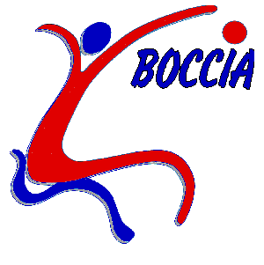

Nennformular
zur
24. Österreichischen Staatsmeisterschaften BOCCIA

18. und 19. Juni 2016

Wiener Stadthalle, Roland Rainer Platz 1 (Halle B), 1150 Wien

Name: ...................................................... Vorname: .......................................................

Adresse: .............................................................................................................................................

Telefon: ....................................................... Geburtsdatum: ..............................................

Verein (Name, Adresse): ...................................................................................................................

Bestätigung durch den Landesverband

Stempel/Unterschrift Datum
Landesverband:..................................................

Sportpassnummer: ............................................

Behinderung: ....................................................
Bocciaklasse: ....................................................

Klassifizierung am: ........................................ von: ............................................................

Betreuer: ja / nein

Ich melde mich für nachstehende Bewerbe an (Zutreffendes ankreuzen):

Einzel: ja/nein

Team /Pair: ja/nein Teamname:...................................................................

_______________________________ __________________________________
Ort und Datum Unterschrift

Nennung an: | Erwin Löbl, Email: 2berwin@gmail.com oder  WBSV, Fax: 01/350 05 05
Nennschluß: | Mittwoch, 18. Mai 2016

